南京师范大学__二零__—__七___学年第_二__学期
地理科学学院GIS专业_____级《GIS算法》课程实验报告
系 科 | 地理科学学院 | 专业 | 地理信息科学
学生姓名 | 张碧璇 | 学号 | 10150425
实验题目 | 空间对象几何特征编码
实验要求 | 要求：  1、绘制16x16网格，并在其上书写实习人的姓名，字体采用等线体  2、依据网格对网格中的汉字笔画进行几何特征的编码  3、按照ArcInfo的Gen格式形成编码文件  4、编写程序读取Gen格式文件，并将结果绘制在屏幕上
实验原理 | 1、利用空间数据编码对汉字进行编码  2、利用编程JavaScript语言对汉字进行显示。
实验过程  （包括技术路线、关键点和主要实现步骤） | 1、绘制16x16网格，并在其上书写实习人的姓名，字体采用等线体  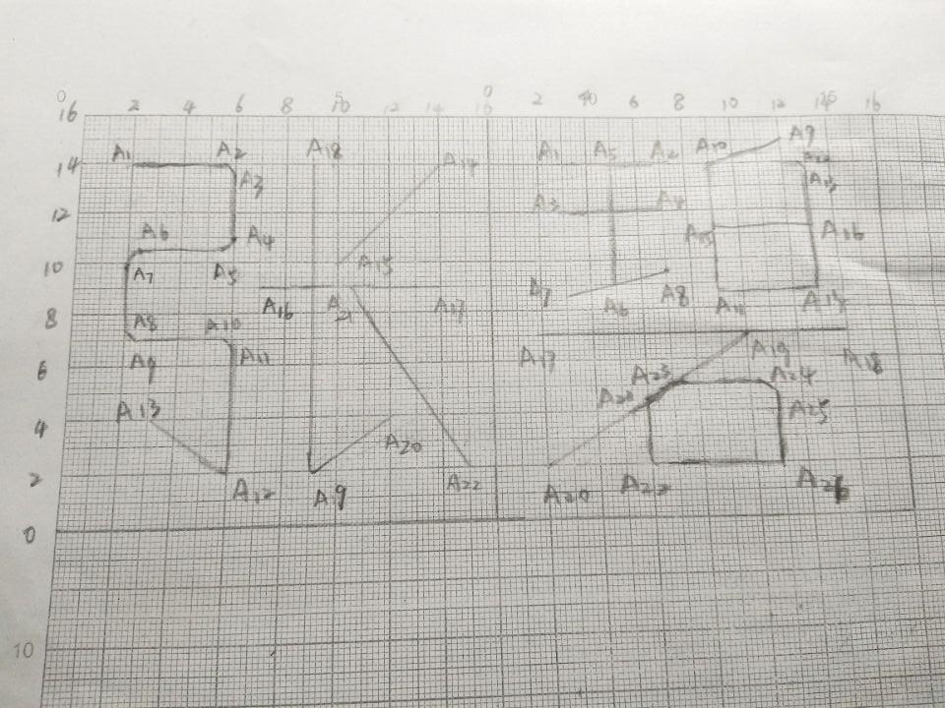  2、依据网格对网格中的汉字笔画进行几何特征的编码  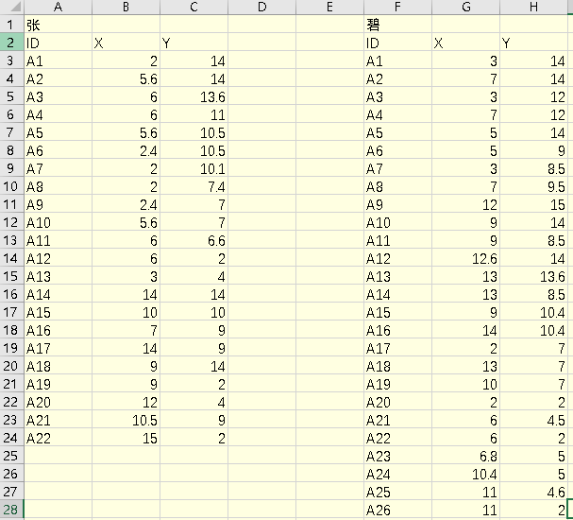  3、按照ArcInfo的Gen格式形成编码文件  （1）“张”的点编码  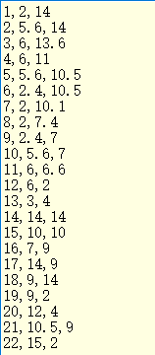  （2）“张” 的线编码  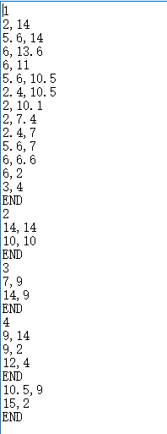  （3）“碧”的点编码  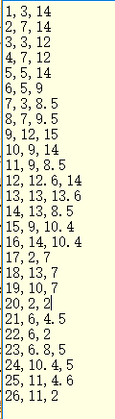  （4）“碧”的线编码  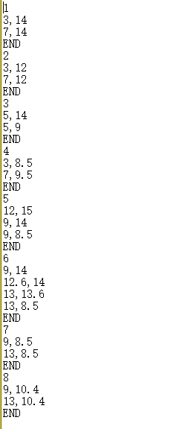  4、编写程序读取Gen格式文件，并将结果绘制在屏幕上  只能在网页上显示读取文件  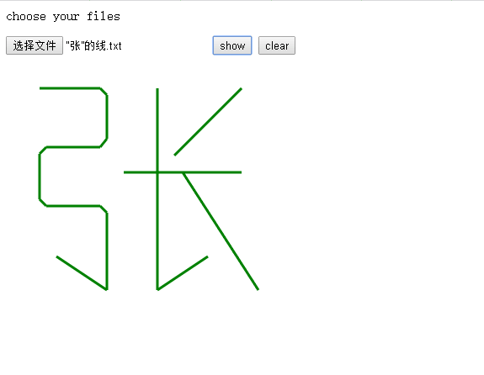  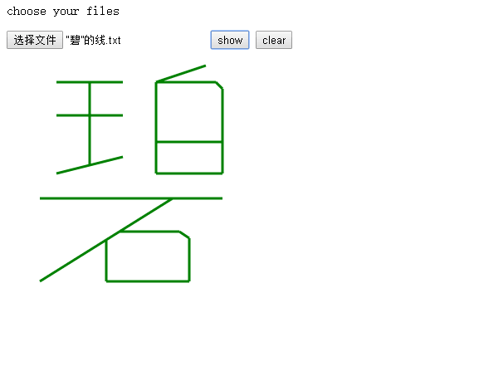
成 绩
备 注

任课教师签名：
日 期：

